Problemi di ottimizzazione 1. Verifica
Completa la soluzione del seguente problema
Per costruire scatole uso cartoncini rettangolari con le dimensioni lunghe 7 e 15 centimetri. Ritaglio ai quattro vertici quattro quadratini uguali e ripiego le strisce ottenute. In quale caso ottengo la scatola di volume massimo?
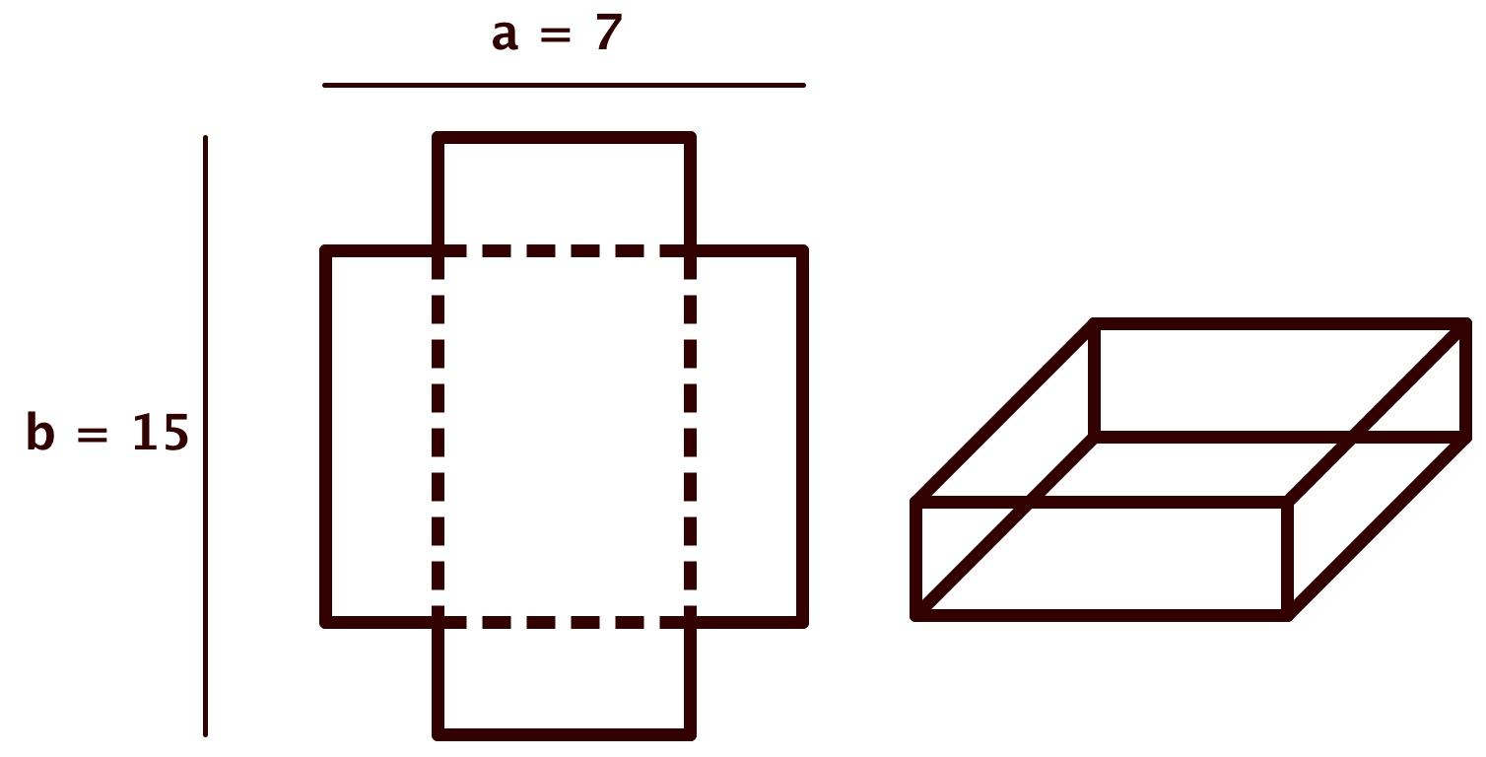
A. Dal problema al modello matematico
1. Indica sulla figura la variabile x
2. Quali sono i casi limite? ………………………………………………………………………………
………………………………………………………………………………………………
3. Quanto vale il volume della scatola nei casi limite? .....................
4. Quali valori può assumere la variabile x?......................
5. Descrivi la funzione che lega il volume y alla variabile x.
y = …………………. con dominio ………….
B. Ricerca del massimo assoluto della funzione
6. Determina i valori di x per cui risulta y’ = 0
y’ = …………………..
y’ = 0 ⇒ …………………. = 0 ………………………………………………………………………
7. Seleziona gli eventuali punti di massimo relativo.

8. Qual è il lato x che rende massimo il volume? …………..
9. Quanto vale il volume massimo? ………………………………..
C. Generalizza il problema
Vuoi realizzare scatole con cartoni di varie dimensioni a, b e vuoi calcolare, per ogni valore di a e b, la scatola di volume massimo. Come risolvi questo problema?

